

需求分析报告

小组组长：杨溢

小组成员：严翔宇 吕煜杰

指导老师：杨枨

版本

|  |  |  |  |
| --- | --- | --- | --- |
| 版本名称 | 修改记录 | 修改人 | 日期 |
| 需求分析1.0 | 初始SRS需求分析文档 | G14 | 2018/4/22 |
| 需求分析1.2 | SRS需求分析文档修改 | G14 | 2018/4/30 |
| 需求分析1.4 | ER图等修改 | G14 | 2018/5/15 |
| 需求分析1.6 | 状态转换图 | G14 | 2018/6/5 |
| 需求分析 2.0 | 最终需求分析 | G14 | 2018/6/26 |
| 需求分析2.0修订 | 修订 | G14 | 2018/7/3 |

目录

1 简介 4

1.1 目的 4

1.2 范围 4

1.3项目风险 4

1.4文档规定 6

1.5参考资料 6

2 总体概述 7

2.1 软件概述 7

2.1.1 项目介绍 7

2.1.2 产品环境介绍 7

2.2 软件功能 7

2.3 用户特征 7

2.4 假设和依赖关系 7

3 具体需求 8

3.1 功能需求 8

3.1.1 功能需求 8

3.2 性能需求 9

3.2.1 性能需求1 9

3.3 外部接口需求 11

3.3.1 用户接口 11

3.3.2 软件接口 14

3.3.3 硬件接口 15

3.3.4 通讯接口 16

3.4系统功能需求 17

3.4.1说明和优先级 17

3.4.2输入/输出数据 17

3.5其他非功能性需求 17

3.5.1性能需求 17

3.5.2安全措施需求 18

3.5.3安全性需求 18

3.5.4软件质量属性 18

3.5.5用户文档 19

4 总体设计约束 19

4.1 标准符合性 19

4.2 硬件约束 19

4.3 技术限制 19

5 软件质量特性 19

6 依赖关系 20

7 其他需求 20

7.1 数据库 20

7.2 操作 20

7.3 本地化 20

7.2 词汇表 20

V8引擎：javaScript引擎，功能类似于java的JVM。 21

7.5 采访 21

7.5层次方框图 24

8 需求分级 25

9 待确定问题 25

10 附录 26

10.1 附录A  可行性分析结果 26

10.2 附录B  需求建模 26

10.2.1 数据流图 26

10.2.2 数据字典 27

# 1 简介

## 1.1 目的

随着科技的不断发展，步入21世纪后手机的普及后，基本所有人都会有一台智能手机，但是智能手机给我们带来方便的同时，越来越多的人们却难以离开手机，而导致很多事情无法按时完成甚至于沉迷于娱乐app从而玩物丧志。为了对此现状进行一定程度的影响，我们决定制作一款app，用来帮助人们专心学习和工作。

## 1.2 范围

主要针对自制能力较差的人群与一些不让子女玩太久手机游戏的家长，旨在于学习软件工程课题和作出一点贡献，没有盈利设想。

## 1.3项目风险

本软件开发项目的全部风险承担者为G14小组全体成员。具体各阶段所需要承担的主要风险者，如下表：

|  |  |  |
| --- | --- | --- |
| 工作内容 | 负责人 | 参加人员 |
| 项目的可行性分析（项目可行性分析报告） | 吕煜杰 | G14全员 |
| 项目开发报告（报告） | 杨溢 | G14全员 |
| 需求分析（需求分析规格说明书） | 吕煜杰 | G14全员 |
| 系统分析（概要设计及说明书） | 严翔宇 | G14全员 |
| 详细设计（详细设计说明书） | 杨溢 | G14全员 |
| 数据库建立 | 严翔宇 | G14全员 |
| 界面设计 | 吕煜杰 | G14全员 |
| 测试计划（报告） | 杨溢 | G14全员 |
| 测试报告（报告） | 杨溢 | G14全员 |
| 项目开发总结报告（报告） | 严翔宇 | G14全员 |
| 用户操作手册（报告） | 吕煜杰 | G14全员 |
| 用VISIO绘制数据流图、E-R图等各种图形 | 严翔宇 | G14全员 |
| 软件安装、测试 | G14 | G14全员 |
| 用户培训 | 吕煜杰 | G14全员 |
| 后期维护 | 杨溢 | G14全员 |

**项目可能面临风险有：**

| **风险排序** | **风险项名称** | **风险描述** | **风险缓解方案** |
| --- | --- | --- | --- |
| 1 | 专业基础知识不牢 | 本次项目开发过程中涉及的知识较多，给项目开发人员带来一定的困难 | 进行相应的培训 |
| 2 | 经验欠缺 | 成员开发经验不足，使项目质量难以保证 | 只有通过不断的实践 |
| 3 | 软件性能的影响 | 本次开发过程中部分软件可能容易出现死机现象 | 选择合适的软件，搭建良好的配置开发环境 |

## 1.4文档规定

本项目遵从以下标准：

GB/T 13702-1992 计算机软件分类与代码

GB/T 20918-2007 信息技术

GB/T 19003-2008 软件工程

GB/T 5538-1995 软件工程标准分类法

GB/T 9386-2008 计算机软件测试文档编制

GB/T 9385-2008 计算机软件需求规格说明

GB/T 5532-2008 计算机软件测试规范

GB/T 18221-2000 信息技术程序设计语言

GB/T 11457-2006 信息技术 软件工程术语

GB/T 8567-2006 计算机软件文档编制规范

## 1.5参考资料

1.软件工程导论，第6版，张海藩，牟永敏（编著），清华大学出版社，2013

2.Pmbok，第6版，美国项目管理协会，2017

3.http://www.doc88.com/p-6661114739010.html 2018年3月24日

4. [https://www.xinchou.com/AverageWage/330100 2018年4月16](https://www.xinchou.com/AverageWage/330100%20%202018年4月16)日

# 2 总体概述

## 2.1 软件概述

这款app首先是给选定的app一个锁，当目标app启动时，启动界面覆盖住。并把操作记录在排行榜中。用户可以根据排行榜的数据统计作为借鉴，来决定自己的行为。

### 2.1.1 项目介绍

该项目将由组长杨溢，组员严翔宇，组员吕煜杰，指导老师杨枨组成，主要是制作一款帮助人们控制玩手机时间的app。

### 2.1.2 产品环境介绍

本产品是独立的且完全自我包含。

## 2.2 软件功能

先登录注册，设定密码，选择app然后可以进行加锁。并且会把加锁次数信息上传统计，在排行榜上实时更新，排行榜为公共排行榜，所有人可以访问且记录的是所有用户的操作信息。

选取app的时候，若是因为app太多和难于直接找到，可以在上方的搜索功能输入名字，然后弹出该app的操作开关。

## 2.3 用户特征

主要针对于自制能力较差的学生或上班族等，容易使用一些娱乐软件没有时间概念，消耗了太多精力。

主要用户：学生

代表：杨珂

代表：马益亮

代表：杨桢钦

等等

首要用户：杨枨

## 2.4 假设和依赖关系

工期约束：组内成员可能由于急事，要外出几天，项目计划工期会推迟

设备约束：服务器不能使用等。

# 3 具体需求

## 3.1 功能需求

### 3.1.1 功能需求

ipo图：

主功能：

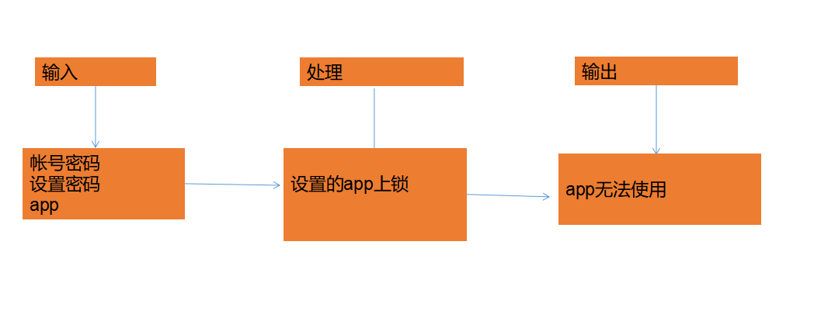

修改密码功能：

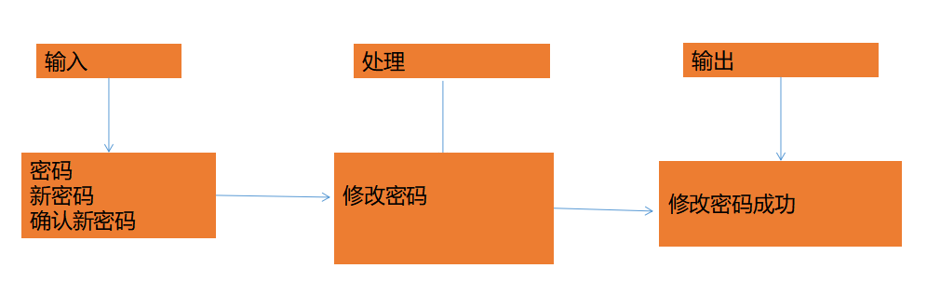

状态转换图：

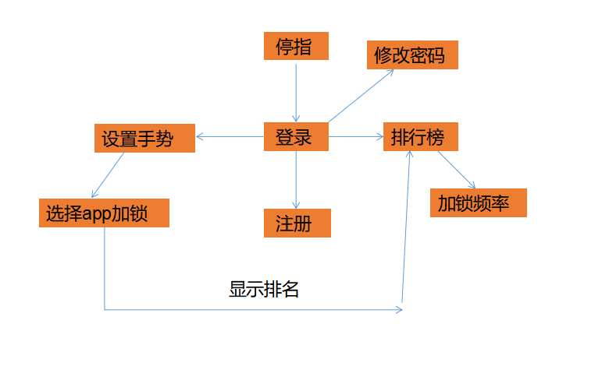

## 3.2 性能需求

### 3.2.1 性能需求1

华为android

硬件要求：

|  |  |
| --- | --- |
| CPU型号 | [海思 Kirin 970](http://detail.zol.com.cn/cell_phone_index/subcate57_list_s7373_1.html) |
| CPU频率 | 2.36GHz（大四核），1.8GHz（小四核）+微智核i7 |
| 核心数 | [八核](http://detail.zol.com.cn/cell_phone_index/subcate57_list_s5226_1.html) |
| GPU型号 | Mali-G72 MP12 |
| RAM容量 | [6GB](http://detail.zol.com.cn/cell_phone_index/subcate57_list_s6509_1.html) |
| ROM容量 | 64GB/128GB |
| 存储类型 | RAM：LPDDR4X |
| 存储卡 | [不支持容量扩展](http://detail.zol.com.cn/cell_phone_index/subcate57_list_s4338_1.html) |
| 电池容量 | 4000mAh |
| 续航时间 | 理论通话时间：1500分钟（3G） 理论待机时间：528小时 4G网页浏览：最长可达22小时 视频播放：最长可达22小时 音频播放：最长可达80小时 |
| 电池充电 | [快速充电](http://detail.zol.com.cn/cell_phone_index/subcate57_list_s7696_1.html)，最大支持5A大电流充电 |
| 其他硬件参数 | NPU：神经网络处理单元 |
| 4G网络 | 移动TD-LTE，联通TD-LTE，联通FDD-LTE，电信TD-LTE，电信FDD-LTE |
| 3G网络 | 移动3G（TD-SCDMA），联通3G（WCDMA），电信3G（CDMA2000），[联通2G/移动2G（GSM）](http://detail.zol.com.cn/cell_phone_index/subcate57_list_p5759_1.html) |
| 支持频段 | 2G：GSM 850/900/1800/1900 3G：WCDMA B1/2/4/5/6/8/19 3G：TD-SCDMA B34/39 4G：TD-LTE B34/38/39/40/41 4G：FDD-LTE B1/2/3/4/5/6/7/8/9/12/17/18/19/20/26 |
| SIM卡类型 | [双卡](http://detail.zol.com.cn/cell_phone_index/subcate57_list_s7477_1.html)，[Nano SIM卡](http://detail.zol.com.cn/cell_phone_index/subcate57_list_s7481_1.html) |
| WLAN功能 | 双频WIFI，IEEE 802.11 a/b/g/n/ac |
| 导航 | [GPS导航](http://detail.zol.com.cn/cell_phone_index/subcate57_list_s2034_1.html)，[GLONASS导航](http://detail.zol.com.cn/cell_phone_index/subcate57_list_s5234_1.html)，[北斗导航](http://detail.zol.com.cn/cell_phone_index/subcate57_list_s5745_1.html) |
| 连接与共享 | [WLAN热点](http://detail.zol.com.cn/cell_phone_index/subcate57_list_s5288_1.html)，WLAN直连，蓝牙4.2，BLE，aptX，aptX HD，LDAC高清音频，[NFC](http://detail.zol.com.cn/cell_phone_index/subcate57_list_s5282_1.html)，[红外遥控](http://detail.zol.com.cn/cell_phone_index/subcate57_list_s5289_1.html)，[OTG](http://detail.zol.com.cn/cell_phone_index/subcate57_list_s5284_1.html) |
| 机身接口 | [USB Type-C接口](http://detail.zol.com.cn/cell_phone_index/subcate57_list_s6312_1.html) |
| 其他网络参数 | 4G+ |

**后端服务器运行时需要的支持条件：**

一、服务器的要求

1．服务器的中央处理部件（CPU）建议使用PIII 1G（以上） Xeon处理器芯片。

2．服务器内存必须使用服务器专用ECC内存

3．为了保证数据存储的绝对可靠，硬盘应使用磁盘冗余阵列（RAID 01）

4．为了防止服务器不可预测的故障，或者服务器的定期维护对公司整个业务造成的影响，所有建议使用两台服务器。两台服务器应构成双机热备份。中间使用Watchdog电路。这样的结构可以保证整个系统的长时间不间断工作，即使在服务器定期维护的时候也可以使用后备另一台服务器工作。

5．服务器应支持热插拔电源

6．服务器必须配备UPS（不间断电源）。

7．服务器应该可以进行程序调试。

8．服务器应该必须有固定IP地址。

9．其他性能在经济条件允许的情况下，应该尽量使用高速稳定的配件。

二、服务器上应该配备的软件

1．操作系统：Microsoft Windows 2000 server 或者 Microsoft Windows 2000 Advanced server

2．数据库：Microsoft SQL Server 2005 (简体中文版)

3．服务器必须使用专业的防火墙和反病毒软件。

4．除了为了运行必须配备的程序以外，服务器上建议尽量不要安装其他无关程 序，以减少程序的混乱或者程序的意外冲突。

5．各系的操作系统尽量统一。（Windows 9x系列或者Windows 2000系列）。这 样可以避免管理软件因为操作系统版本不一致造成的过多的开销。

6．各系的机器必须也安装反病毒软件和防火墙。以防止网络上的蠕虫病毒在整 个网络范围内的蔓延。

7．如果要打印涉及字段比较多的报表，应该配备针式打印机。

## 3.3 外部接口需求

### 3.3.1 用户接口

浙江大学城市学院计算分院16级软件工程班学生及指导老师杨枨老师

选取部分用户作为我们的用户代表，并由他们来提供主要需求。

#### 3.3.1.1 用户界面

一、采用windows图形化界面，遵循以下原则：

1. 提供简单的错误处理
2. 提供信息反馈，用多种信息提示用户当前的软件状态
3. 显示登录画面，画面简洁明了
4. 实现用户界面的操作可行性
5. 屏幕布局

**主要分用户登录界面和功能界面。**

**用户登录界面：**

打开app的界面，常规登陆与注册。

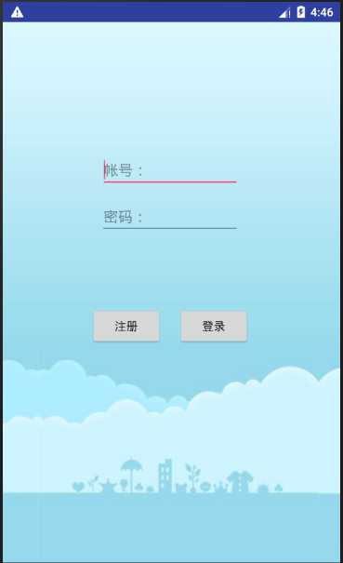

**注册界面：**

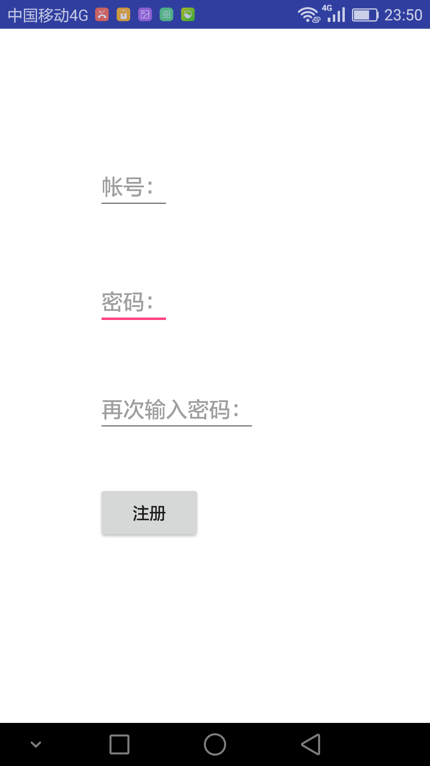

修改密码界面：

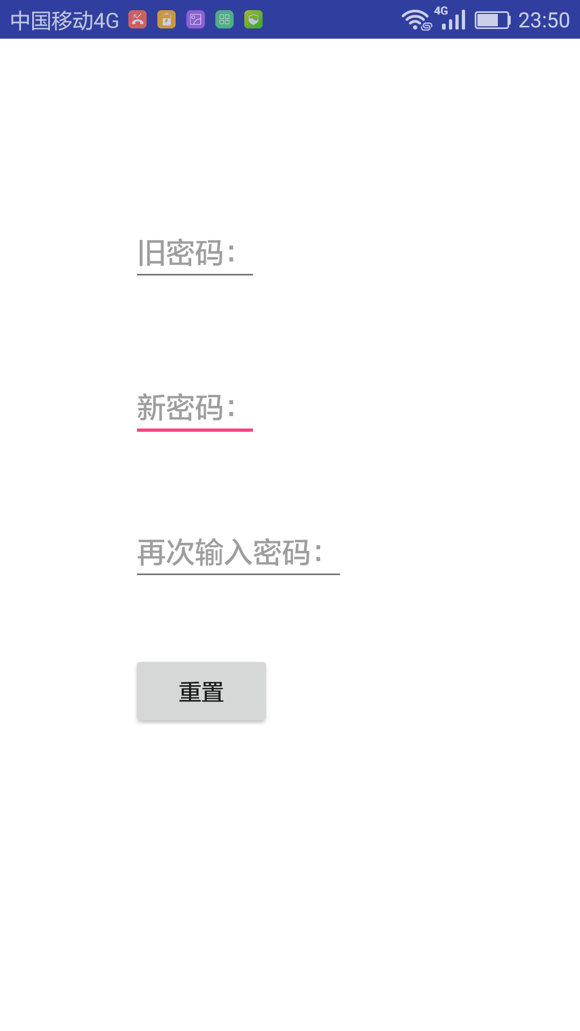

**主界面：**

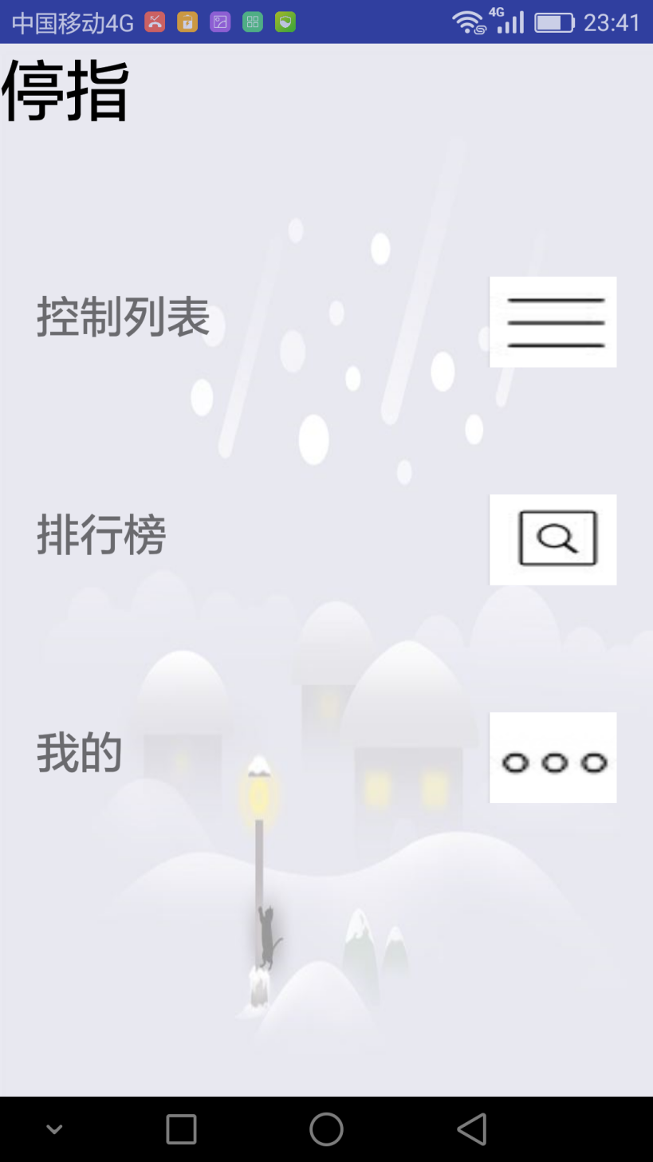

**控制列表界面：**

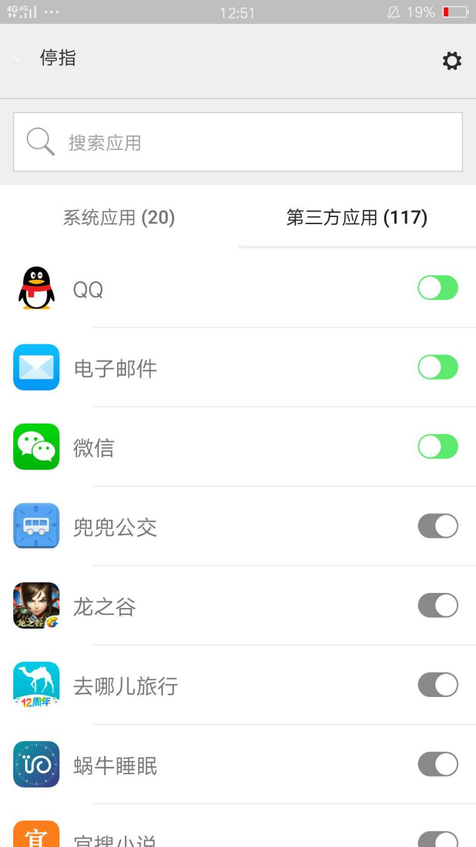

**锁屏界面：**

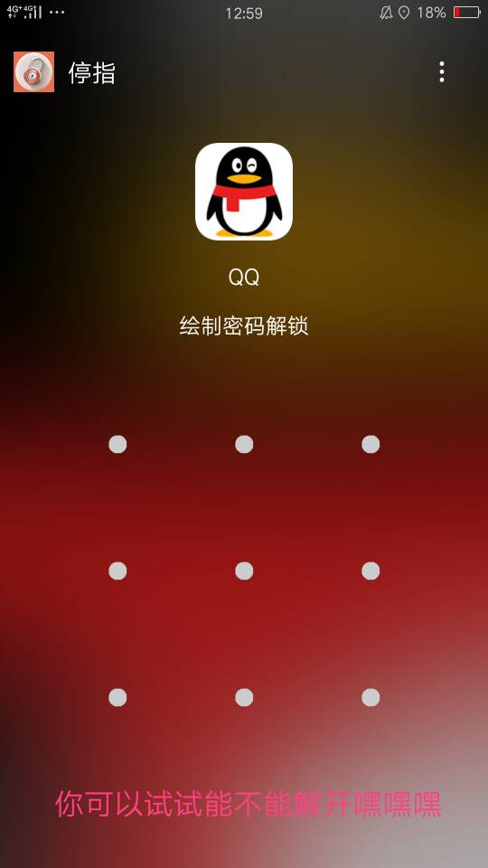

**排行榜界面：**

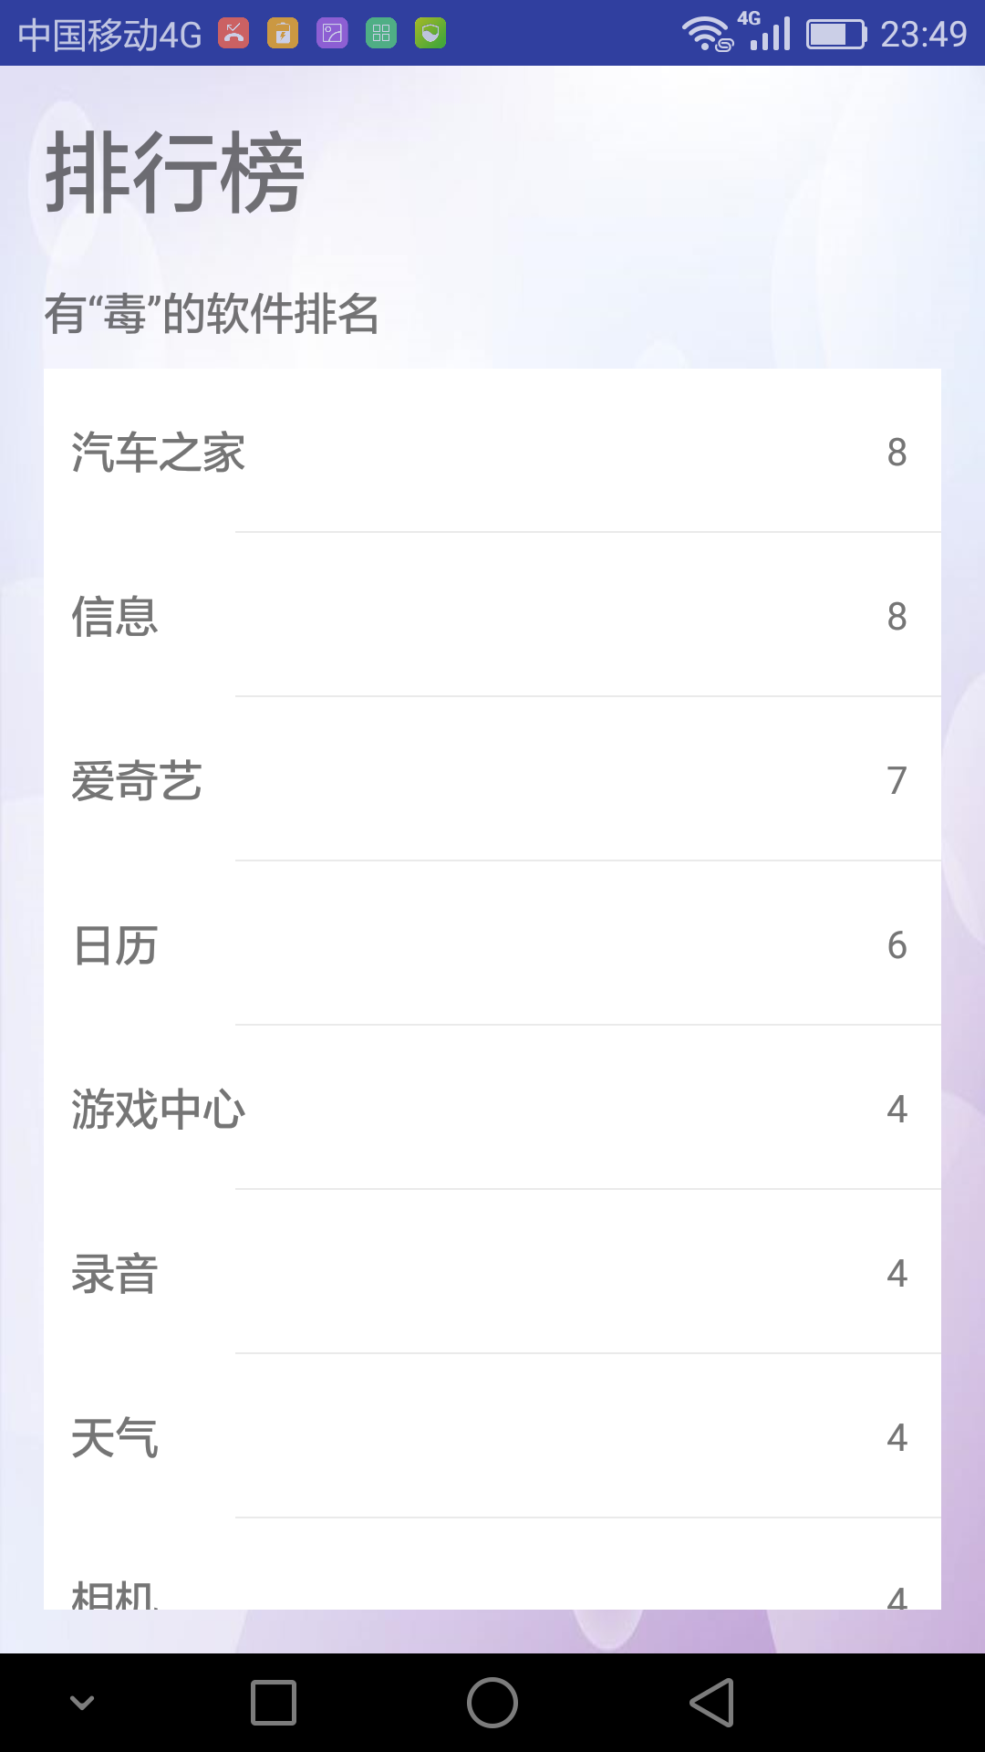

**我的界面：**

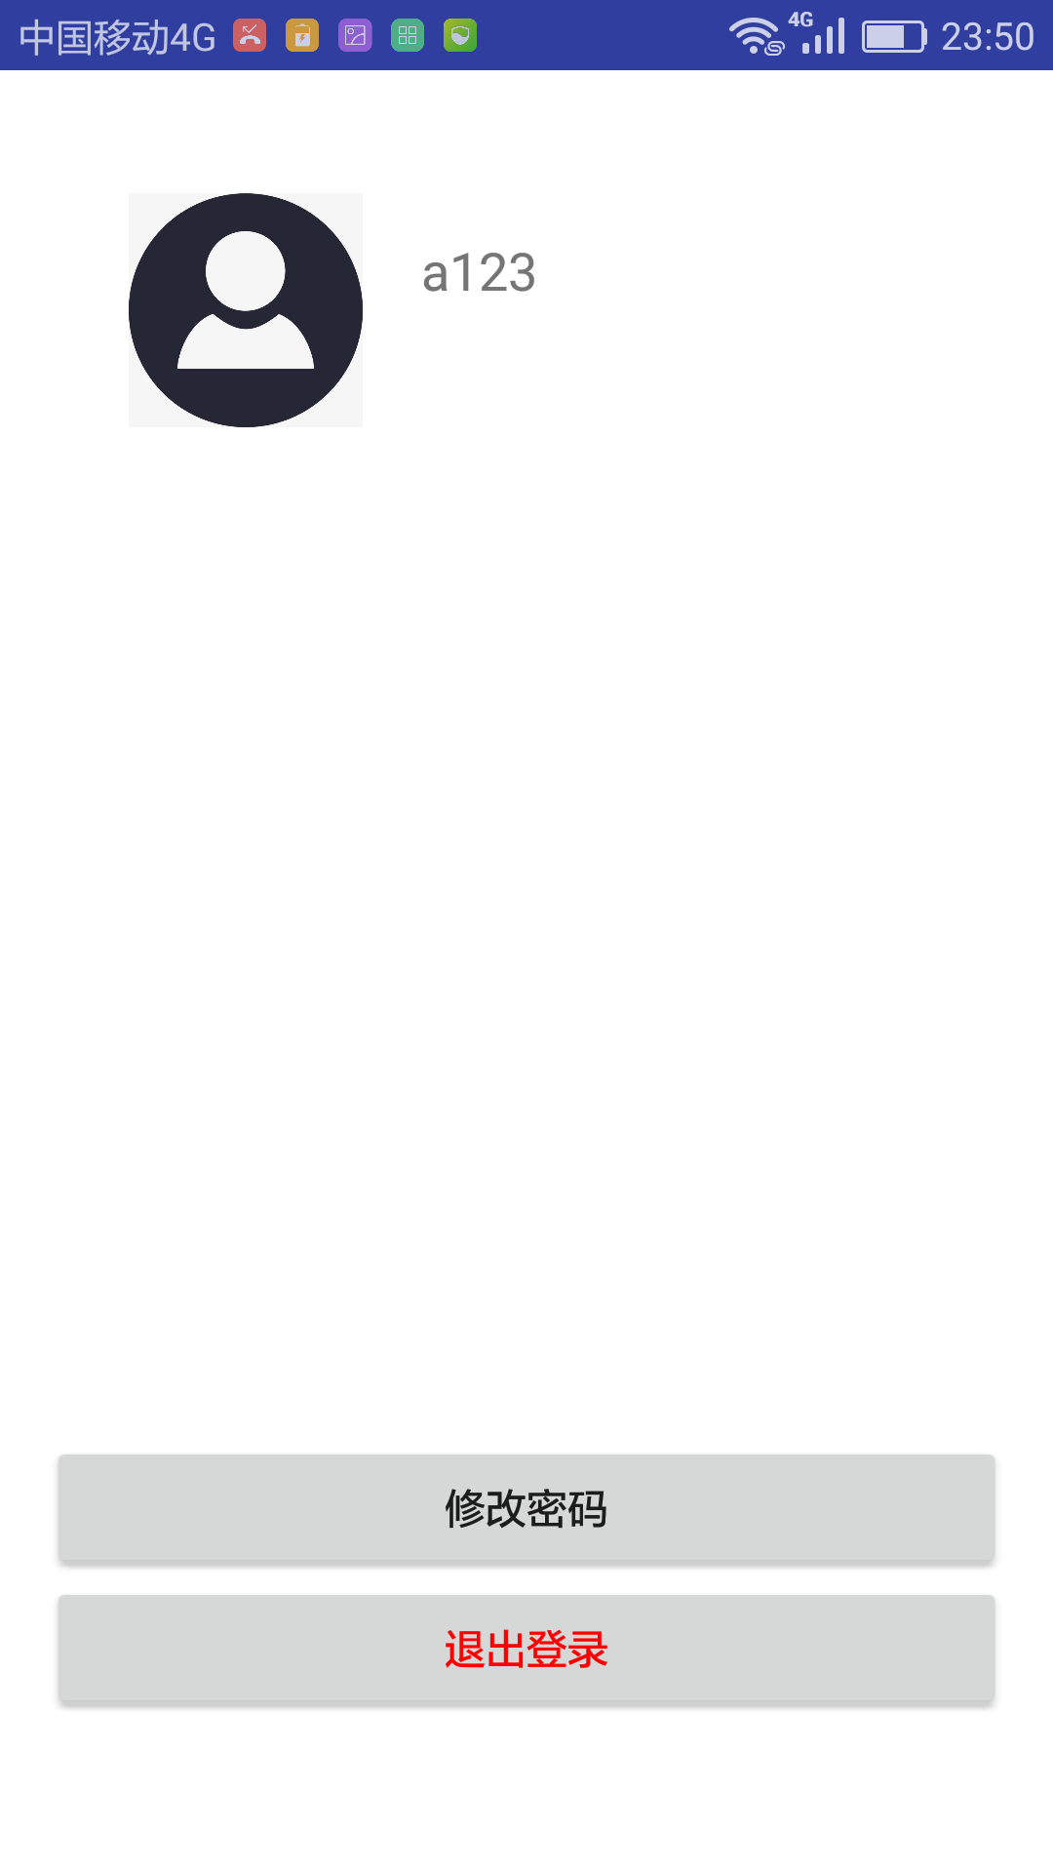

1. 每一个屏幕（图形用户界面）山的软件组件作用
   * 标准按钮：
2. 登录按钮 2、注册按钮 3、重置按钮

4. 控制列表按钮 5. app开关 6. 搜索列表

* + 各种功能组件：

登录界面的用户名和密码组件，提供了填写登录信息的功能

注册页面提供了用户登录需要使用的信息

控制列表提供了排行榜所需排行的信息。

### 3.3.2 软件接口

操作系统：win10

环境：Android studio

工具：Microsoft office

Axure RP

Bugzilla

HP UFT(QTP)

LoadRunner

数据库接口：

SQL Server2005

Mysql workbanch

### 3.3.3 硬件接口

支持硬件类型：Android手机

后端硬件接口：

支持的硬件类型；

服务器：Pentium III 500以上或更高，

内存：512M以上；

硬盘：至少80G以上；

CD－ROM：32倍速以上；

网络适配器：10MB/100MB自适应；

打印机一台

UPS(选配)

工作站：Pentium 4以上微机；

内存：512MB

硬盘：至少80G以上；

CD－ROM：32倍速以上；

网络适配器：10MＢ/100MＢ自适应

网络： 至少一台服务器

至少一台工作站

使用TCP/IP协议的局域网

软、硬件之间交流的数据；

通过数据库来管理软、硬件之间交流的数据。

持久数据：存储在数据库、文件等。

感官数据：显示在界面上的数据、播放的声音等

内存数据：程序中的变量容纳的数据，存放在内存

使用的通讯协议；

采取Websocket来实现双向通信（服务器端和客户端可以同时发出请求），且Socket.IO支持以事件为基础的实时双向通讯，它可以工作在任何平台、浏览器或移动设备

### 3.3.4 通讯接口

电子邮件：

[31601360@stu.zucc.edu.cn](mailto:31601360@stu.zucc.edu.cn)

[31601371@stu.zucc.edu.cn](mailto:31601371@stu.zucc.edu.cn)

[31601372@stu.zucc.edu.cn](mailto:31601372@stu.zucc.edu.cn)

[31601341@stu.zucc.edu.cn](mailto:31601341@stu.zucc.edu.cn)

[31601215@stu.zucc.edu.cn](mailto:31601215@stu.zucc.edu.cn)

[31603150@stu.zucc.edu.cn](mailto:31603150@stu.zucc.edu.cn)

网络通信协议：

1. TCP/IP通信协议接口

2. GSM/CDMA无线通信协议接口

3. SMS短消息通信协议接口

4. 防火墙通信接口

数据交互电子表格：

消息格式：

通讯安全或加密问题：

数据传输速率：

同步和异步数据机制：

WEB浏览器；

99%的浏览器都支持该协议

网络通讯标准或者协议；

采取Websocket来实现双向通信（服务器端和客户端可以同时发出请求），且Socket.IO支持以事件为基础的实时双向通讯，它可以工作在任何平台、浏览器或移动设备。

消息格式；

采用UTF-8编码

通讯安全或加密问题；

采用md5加密方式

数据传输速率；

数据传输速度在：10MＢ~100MＢ

同步和异步通讯机制；

Ajax：异步JavaScript和XML，通过在后台与服务器进行少量数据交换，Ajax可以使网页实现异步更新

## 3.4系统功能需求

### 3.4.1**说明和优先级**

1. 服务器数据库的及时更新
2. 采取监听等待（Push Notify）的被动模式来获取排行榜信息
3. 采取Websocket来实现双向通信（服务器端和客户端可以同时发出请求），且Socket.IO支持以事件为基础的实时双向通讯，它可以工作在任何平台、浏览器或移动设备
4. 发射客户端发送事件以及设置锁定软件次数给服务器端

### 3.4.2**输入/输出数据**

1. 用户账户为自己用户设定
2. 初始密码为自己用户设定
3. 输入账户密码必须做到礼貌用词
4. 输出实时排行榜数据
5. 修改密码需用户输入自己的新密码
6. 输入应用锁的手势
7. 输出应用锁的弹窗覆盖界面
8. 控制列表搜索app时，输入名字

# 3.5其他非功能性需求

### 3.5.1**性能需求**

**相互合作的用户数量；**

目前是所服务的用户为浙江大学城市学院里的12000名左右的学生

**系统支持的并发操作数量；**

最大并发操作数量8000

具体能实现为至少三到四人同时操作，数据库能够及时跟新反馈到排行榜，软件不卡顿和出错闪退。

**锁屏响应时间；**

0~3秒

这个时间会影响到整个app给用户的体验感觉。若是不能及时弹出，用户会稍有疑惑等，或者引起一些负面情绪。

**与实时系统的时间关系**：

获取服务器端电脑的实时时间，记录每条记录对应的实时时间

排行榜信息要能及时反馈，在控制列表操作一次，云端数据库应该需要及时做出修改，并将最后的数据传给排行榜。

**用户的简便性需求：**

一般用户的手机里app会很多，有的会多至上百个，所以很难一眼或直接找到自己想要操作的app，所以在上方我们增加了一个搜索按钮，输入想要操作的app名字，可以直接检索已经获取的app列表，找到目标app，直接反馈给用户，用户可以直接操作。

容量需求

存储器；

磁盘空间；

硬盘：至少80G以上；

CD－ROM：32倍速以上；

数据库中表的最大行数：

表的最大行数为3

### 3.5.2安全措施需求

1、为了保证数据存储的绝对可靠，硬盘应使用磁盘冗余阵列（RAID 01）

2、为了防止服务器不可预测的故障，或者服务器的定期维护对公司整个业务造成的影响，所有建议使用两台服务器。两台服务器应构成双机热备份。中间使用Watchdog电路。这样的结构可以保证整个系统的长时间不间断工作，即使在服务器定期维护的时候也可以使用后备另一台服务器工作。

3、服务器应支持热插拔电源

4、服务器必须配备UPS（不间断电源）。

### 3.5.3**安全性需求**

1、服务器必须使用专业的防火墙和反病毒软件。

2、除了为了运行必须配备的程序以外，服务器上建议尽量不要安装其他无关程序，以减少程序的混乱或者程序的意外冲突。

3、各系的操作系统尽量统一。（Windows 9x系列或者Windows 2000系列）。这样可以避免管理软件因为操作系统版本不一致造成的过多的开销。

4、各系的机器必须也安装反病毒软件和防火墙。以防止网络上的蠕虫病毒在整个网络范围内的蔓延。

### 3.5.4**软件质量属性**

软件的易用性优于易学性，从我们这个软件的用户登陆界面十分贴近现在流行的微信、QQ等通讯工具的登陆界面；操作界面则为贴近于不做手机控的格式。用户方可即时上手，无须额外的学习如何操作该软件。

软件的可移植性优于有效性，该软件的根本目的是移植到power point上面进行演讲用的，所以它的可移植性很高

### 3.5.5用户文档

* 安装指南

纸质文档，16开本；

* 用户手册

纸质文档，16开本；

* 在线帮助
* 电子文档，与软件产品一同分发、配置；
* 使用教程电子文档，与软件产品一同分发、配置。

# 4 总体设计约束

## 4.1 标准符合性

SDP-TEMPLATE-002

## 4.2 硬件约束

只适合于部分Android手机使用

## 4.3 技术限制

对各个文档所需内容的不够理解，对一些专业术语，图的陌生。

数据库设计开发理解不够彻底，Axure rp界面设计不够熟练，

数据库连接，实现即使反馈方面难度很大。

Java语言编写过慢，思维滞后。

对Android Studio 陌生，没有接触过类似开发

如何在Sharedpreference在多进程中共享数据

如何在Android Studio中导入依赖库

应用商店申请开发者和申请上线的问题

# 5 软件质量特性

易用性：软件拥有简单的界面，功能一目了然。

兼容性：能够在不同的安卓版本上都获取到应该需要的权限，能够顺利实施我们app的应用锁、获取目标手机已安装的app名单列表功能。

可测试性：可以收集异常数据信息，给开发人员提供了修改条件

# 6 依赖关系

# 7 其他需求

## 7.1 数据库

云端数据库为阿里云。

Mysql workbench 应用，用户对指定软件的设置次数，可以储存到云端数据库中，保留用户操作习惯，拥有记忆功能。及时更新排行榜。

## 7.2 操作

控制列表根据app提示的信息操作，易懂,

排行榜的操作没有特别需求，可行。

登陆修改密码方面，与一般app相像，可行。

## 7.3 本地化

仅支持中文条件。

## 7.2 词汇表

Ajax：异步 JavaScript和XML，通过在后台与服务器进行少量数据交换，AJAX 可以使网页实现异步更新

Socket.IO:一个开源的WebSocket库，它通过**Node.js**实现WebSocket服务端，同时也提供客户端JS库。Socket.IO支持以事件为基础的实时双向通讯，它可以工作在任何平台、浏览器或移动设备。

WebSocket:是**HTML5**开始提供的一种在单个 **TCP** 连接上进行**全双工**通讯的协议。

Socket：指**在端到端的一个连接中，这两个端叫做Socket**。对于IT从业者来说，它往往指的是TCP/IP网络环境中的两个连接端

Express:Node.js最流行的一款web**框架**。

Node.js:Node 是一个服务器端 JavaScript 解释器。

JavaScript:强大的脚本语言（个人拙见）。

HTML5：应用超文本标记语言。

CSS：层叠样式表。

# V8引擎：javaScript引擎，功能类似于java的JVM。

SDK：software development kit软件开发工具包。

## 7.5 采访记录

软件需求采访记录

1.采访人：杨溢

被采访人：俞轶风 软件工程1601班学生

采访内容：关于用户代表对目标软件的看法

杨：你好！非常感谢您能抽空来此次采访，回答我们的问题。

俞：你好，我也挺荣幸的。

杨：那我们现在开始吧。

俞：嗯，好的。

杨：嗯我们要做的软件是一款安卓手机上的app，主要目的是为了限制用户玩手机的娱乐时间

俞：嗯，听起来还不错，只有在安卓手机上是吗？

杨：嗯，由于我们时间和技术有限，加上ios的软件上市代价挺高，所以就选择了做安卓上的软件。

俞：那你们说限制娱乐时间，是怎么个限制法？

杨：具体功能就是，你打开软件，选择一个你认为很影响自己生活的游戏什么的，给他设定一个时间，每天只能玩这么长，玩完就不能用了。

俞：感觉还可以，那你们的意思是时间到了，软件就不能运行了么？

杨：我们的本意就是这样的，但万一由于权限不够的限制，我们可能用另一种方式来替代实现这个效果。

俞：啊，另一种方式是什么？

杨：就是我们可能会采取推送的方式来通知你时间用完了，开始比如超时10分钟，发条推送通知说明时间已经用完，之后可能会5分钟一条，逐渐加快，直到你不使用这个软件为止。

俞：听起来有点凶，那我要是不给你推送的权限不就是没用了吗？

杨：我们开始针对的用户就是有意愿去限制自己玩耍娱乐时间的用户，既然他们愿意下载我们的软件，应该会给予我们这些权限。

俞：这么解释也行，那万一呢？

杨：那我们最后最后的备选方案就是，用强行弹屏来阻止吧，你一打开这个软件，我们就会启动一个界面覆盖在上面，这样你就无法使用了。

俞：要不是因为你们设计软件的主旨，这样听下来都感觉有点像流氓软件了。

杨：咳咳，有点尴尬，那你对我们这个软件有什么看法吗？

俞：我的看法挺简单的，就是你的功能实现不能太过火了，你万一太过分，用户把你的软件卸卸掉，那也一点用都没有。

杨：嗯好的，在之后的功能实现上，我们会尽量不影响用户的使用情绪的。你还有什么看法吗？

俞：嗯就是你们的软件可能用户范围不太广，首先你们就只能在安卓手机上使用了

杨：实际上只是部分安卓手机

俞：好吧，希望你们能够可以推出更多手机版本吧，要是能够实现你们最初的功能，而不是那些替代的选择，还是挺看好你们的。加油吧

杨：嗯好的，非常感谢你的配合。

2.采访人：严翔宇

被采访人：杨桢钦 计算机与计算科学专业学生

采访内容：关于用户对软件的看法

严：你好，我们准备制作一款app，针对这个app可以对你进行一个简短的采访吗？

杨：可以，你们是要制作一个怎么样的app呢？

严：是这样的，现在不是玩手机的人越来越多了吗，我们决定做一个可以控制人们玩手机时间的app。

杨：嗯，介绍一下这个app大致的情况吧。

严：这个app是给你需要控制的app设置一个时间长度，你使用app，会消耗对应的长度，当这个app的时间长度消耗完毕后是无法使用的，一天后会自动恢复开始的时间长度。

杨：那如果我使用了后发现这个时间设置的不满意怎么办？

严：当这个app对应的时间没有被消耗的时候，是可以进行重新设置的。

杨：你们这个app是怎么做到控制时间的？

严：之前不是说到了时间长度吗，当app对应的时间长度消耗完毕后，app会被强制关闭的，不过有的软件是无法强制关闭的，有的权限获取不了，所以会不断的提醒。

杨：那你们这个app还是比较适用于现在的，你们这个app只能控制时间吗？

严：现阶段只考虑了这个问题。

杨：那你们这个软件作为一个app来说功能有点单一了，可以适当的增加一些功能的。

严：好的，那你有什么介意吗？

杨：你们可以增加相应的学习功能呀，这个app不是限制吗，限制的同时可以帮助人好好学习。

严：好的，谢谢你，我们会考虑的，基于原本的功能会尽可能的去完成的。

杨：好的，你们制作完了记得告诉我，我也想体验下！

严：好，一定会的。非常谢谢你的配合。

3.采访人：吕煜杰

被采访人：杨柯 计算专业在读学生2015级

采访内容：关于用户对软件界面的看法

吕：杨柯 我想找你做个采访。

杨：是杨老板的大作业吧？

吕：嗯嗯

吕：就我们做了一个关于解决拖延症的APP

杨：哦 这样的

杨：那我有什么可以帮你的？

吕：就... 那我给你讲一下我们大致的构思

杨：好

吕：我们现在大学生就经常沉迷手机而导致耽误一些正事比如晚上睡觉前开始刷抖音向消遣一下发现自己刷着刷着就停不下来了导致睡眠不佳 影响我们的正常作息

吕：所以我们要做一个软件可以获取手机里其他app的运行时间信息运行状态信息等等

吕：先把自己想要用的应用设置好要用的时间（比如定好时间刷抖音20分钟就睡觉）然后就强制关闭这个软件

杨：哦 你们的初步思想我有点清楚了。

杨：可是你没这个权限问题就很难达到这个操作，能不能获得到能够杀死其他进程的权限。

吕：嗯这也是个问题。

吕：我们有问过这个方面的问题就解决方案是做个一个覆盖界面到时间点后就把这个覆盖界面强制置顶从而达到无法使用设定app的效果

吕：还有中不是强制性而是到时间后不停的给手机发推送从而影响手机正常使用直到指定的app关闭

杨：这样啊 听起来虽然有点流氓 但也有点可行性。

吕：嗯嗯

杨：那你们的界面设计怎么样的？

吕：我们还只是初步做一些，还没有完成。我拿给你看一下。

杨：感觉这个有点low啊

杨：颜色搭配有点怪。

杨：怎么说就是有点丑

杨：我给你个建议有个网站上有这些素材你可以看一下[www.iconfont.cn](http://www.iconfont.cn)

吕：哦好的 那真的很舒服了

吕：Axure up里的元件实在太少了。

杨：像这样差不多

吕：好的

杨：给你个建议就word做的仔细一点精致一点。

杨：杨老板很注重细节。

吕：好的。

杨：还有其他什么问题吗？

吕：emmmmm暂时没有了。

吕：以后还问题再向您请教。

杨：行

吕：好的 谢谢了

用户回访：

①界面设计并没有预期那么美观，基本功能是实现的不错。

②在这个应用锁功能实现中，这个锁定的功能不是很强制。

③排行榜的数据更新时间较长，响应时间较慢。

原主界面摘取：

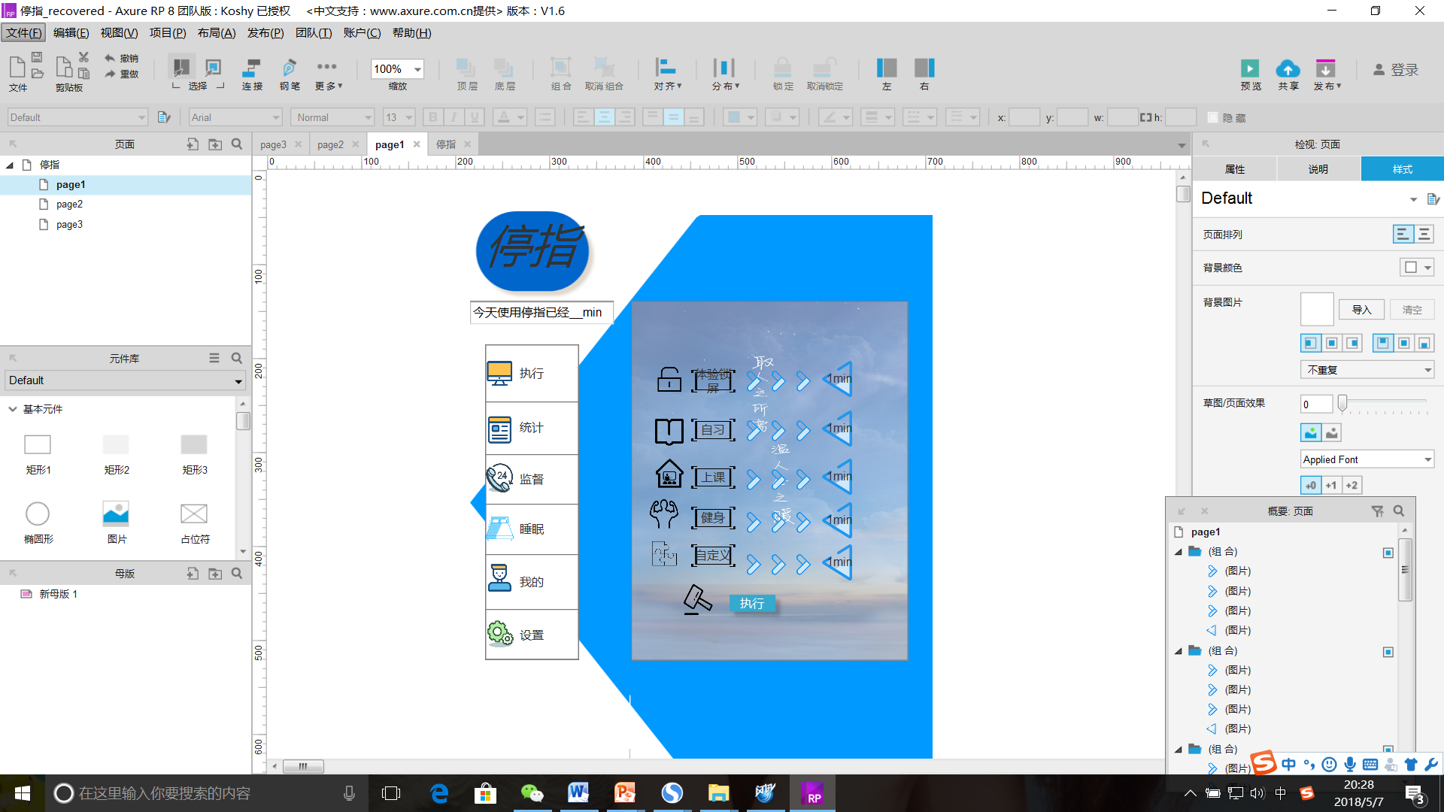

现主界面：



## 7.5层次方框图

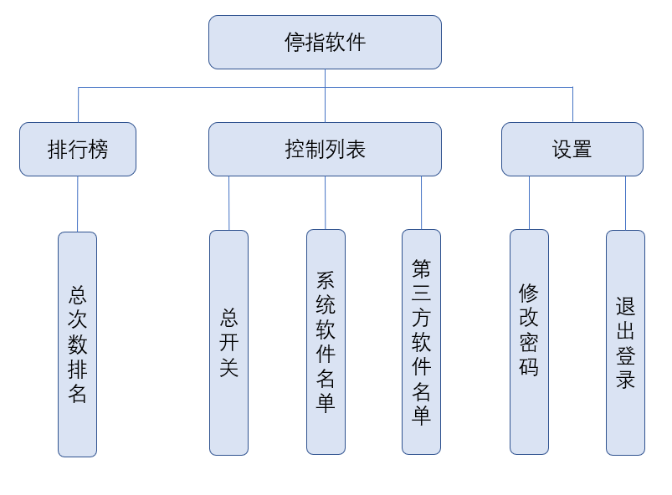

# 8 需求分级

一级（A）需求：绝对基本的特性；如果不包含，产品就会被取消。

二级（B）需求：不是基本的特性，但这些特性会影响产品的生存能力

三级（C）需求：期望的特性；但省略一个或多个这样的特性不会影响产品的生产能力

|  |  |
| --- | --- |
| 问题描述 | 需求分级 |
| 获取手机app名单列表 | A |
| 锁屏 | A |
| 排行榜的及时更新 | B |
| 登陆注册修改密码 | B |
| App名单列表分为系统应用和第三方应用 | B |
| 锁屏总开关 | C |
| 给本app赋予所需的权限 | A |
| 在控制列表搜索想要操作的app | B |
|  |  |

# 9 待确定问题

|  |  |  |  |
| --- | --- | --- | --- |
| 问题描述 | 负责人 | 解决状态 | 风险级 |
| 1.软件关闭指定程序，程序是否会重新启动 | 杨溢 | 待定 | 高 |
| 2.软件能否成功通过市场审核 | 吕煜杰 | 待定 | 高 |
| 3. 设计文案、logo和介绍页，以及整体效果的问题 | 严翔宇 | 待定 | 中 |
|  |  |  |  |

# 10 附录

## 10.1 附录A  可行性分析结果

见可行性分析文档。

## 10.2 附录B  需求建模

### 10.2.1 数据流图



### 10.2.2 数据字典

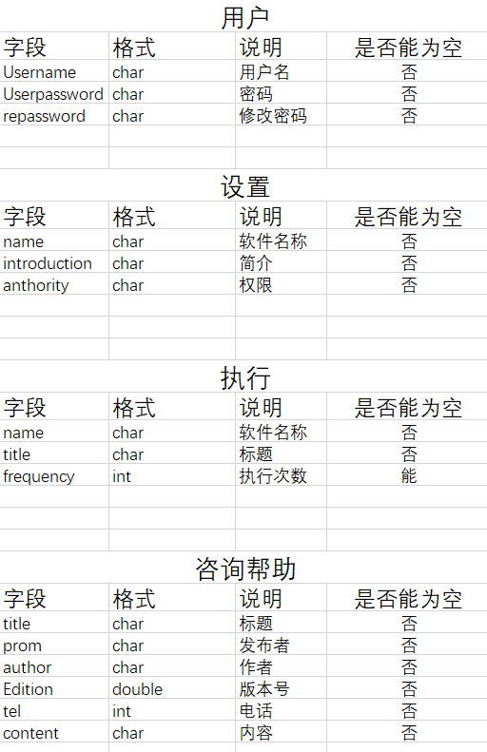

参考资料及文献：

<https://wenku.baidu.com/view/76581ec9581b6bd97e19ea76.html> 2018年 4月21日

<https://jingyan.baidu.com/article/6b182309a4f3b0ba59e15958.html> 2018年 4月21日

<https://www.2cto.com/kf/201707/653906.html> 2018年6月15日

软件工程导论，第6版，张海藩，牟永敏（编著），清华大学出版社，2013